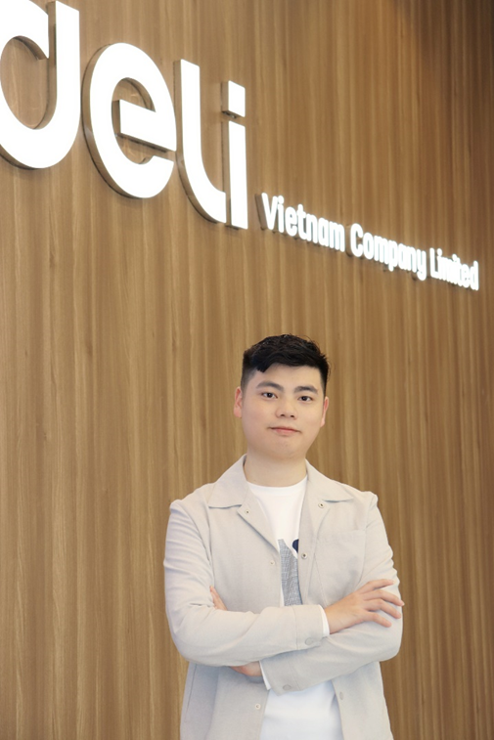

王中鸣 2012级江西科技师范大学经济管理学院 财务管理专业1班

**目前职务**：得力集团有限公司-财务部 经理

**职业资格**：注册会计师 会计专业中级资格

**相关奖项：**

2018年度浙江省宁波市会计论文三等奖《基于B2B业务商品采购内部审计的难点与对策》

2019年度浙江省宁波市会计论文三等奖《企业享受固定资产一次性扣除政策影响及税会差异问题研究》

2020年度浙江省宁海县会计论文一等奖《目标成本法在制造业新品研发、上市定价与成本估算中的运用》

**个人简介：**

2015年毕业于江西科技师范大学财务管理专业，毕业后入职得力集团有限公司，毕业的7年时间里面，在刚入职时的审计员到税务专员到目前独立公司的财务负责人，他一直在不断的学习和努力。2019年起基于得力公司国际化战略，外派至集团海外越南项目。参与并主导公司系统SAP上线、业务流程搭建、财务人员培养、海外会计及税法知识学习。目前担任越南项目财务负责人。

工作之余，喜欢学习理论知识，在公司财务中心，以讲师的身份给同事讲解财务知识，以及最新的政策法规、组织财务中心知识竞赛等。